[暨南大学某团队刚发表的《Nature Communications》论文被质疑！](https://mp.weixin.qq.com/s?__biz=MzkwMjg4NjU1MQ==&mid=2247489502&idx=1&sn=6afe6aaf331c50b08e2b9c656706c9ae)

学术红警[学术红警](javascript:void(0);)2025-04-25 11:52:10山东

2025年4月，暨南大学第一附属医院Jinghua Pan、中医学院Yanping Wu、药学院Tongzheng Liu合作在期刊Nature Communications上发表一篇研究论文，研究发现了靶向PLK1-CBX8-GPX4轴通过脱铁作用克服BRAFV600E结直肠癌癌症中的BRAF/EGFR抑制剂耐药性。

**论文题目**：Targeting PLK1-CBX8-GPX4 axis overcomes BRAF/EGFR inhibitor resistance in BRAFV600E colorectal cancer via ferroptosis

**论文作者**：Zhan Zhao , Jiashuai He , Shenghui Qiu , Lu Wang , Shuchen Huangfu , Yangzhi Hu , Qing Wu , Yabing Yang , Xiaobo Li , Maohua Huang , Shijin Liu , Hanyang Guan , Zuyang Chen , Xiangwei Zhang , Yiran Zhang , Hui Ding , Xiaoxu Zhao , Guandi Xiao , Yunlong Pan , Tongzheng Liu（通讯作者，音译，刘同征）,Yanping Wu（通讯作者，音译，吴燕萍）,Jinghua Pan（通讯作者，音译，潘京华）

**论文单位：暨南大学第一附属医院、中医学院、药学院**

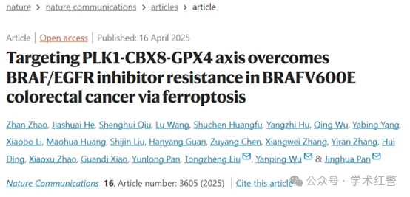

**2025年4月，国际打假人Solms-laubachia flabellata在Pubpeer提出质疑：**

图7e中一些肿瘤的体积以0.05为增量。

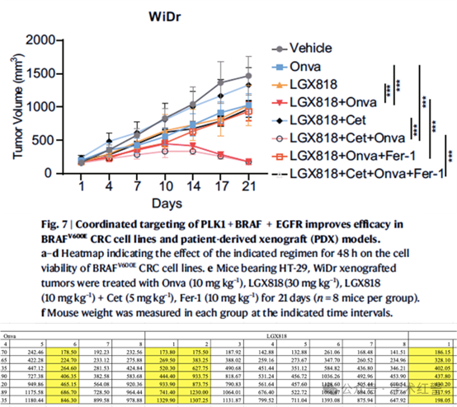

小编备注：自然生长的肿瘤体积变化不可能严格遵循0.05的整数倍增长

**消息来源：**

**https://pubpeer.org/publications/9A722C313A19D7FBD72F5DDF6E7890#0**

**郑重声明：**

信息来源Pubpeer及相关期刊

如有侵权，请联系删除

QQ 3861453094